Historia, Geografía y Ciencias Sociales 1º medio / Unidad 1 / OA8 / Actividad 1

1. La o el docente sitúa al curso en los últimos años de la década de 1820, sistematiza con las características políticas de la década y pide a las y los estudiantes que formulen cuál era el conflicto entre las principales facciones políticas de ese entonces. Luego, invita al curso a analizar cómo este conflicto derivó en la primera guerra civil de Chile.

En conjunto revisan el marco general del enfrentamiento presentado en la Fuente 1 y elaboran un organizador gráfico con los antecedentes más relevantes (grupos en disputa, diferencias políticas e ideológicas, causas de la guerra, consecuencias de la misma).

A continuación, analizan la Fuente 2 y la Fuente 3, considerando a su autor y su contenido. Pueden utilizar criterios como los siguientes:
- Autor de la Fuente 2: ¿Quién era? ¿Qué ideas defendía? ¿Qué rol había tenido en la vida política y militar de Chile?
- Autor de la Fuente 3: ¿Quién era? ¿Qué ideas defendía? ¿Qué rol había tenido en la vida política y militar de Chile?
- Idea central del texto en la Fuente 2: ¿Qué se quiere comunicar? ¿Con qué intención? ¿Qué dice sobre el propio bando? ¿Qué dice sobre el bando rival? ¿Qué lenguaje se utiliza para ello?
- Idea central del texto en la Fuente 3: ¿Qué se quiere comunicar? ¿Con qué intención? ¿Qué dice sobre el propio bando? ¿Qué dice sobre el bando rival? ¿Qué lenguaje se utiliza para ello?
- ¿Qué elementos nos entregan ambas fuentes para comprender los conflictos políticos del país en las primeras décadas del siglo XIX?

Luego los y las estudiantes reflexionan sobre por qué estas diferencias políticas terminaron en un enfrentamiento armado y sobre las consecuencias políticas y humanas del mismo. Para finalizar, discuten con el o la docente sobre el papel que han tenido los conflictos políticos en la historia de Chile, las formas en que se han enfrentado y sus consecuencias, evaluando la importancia de buscar mecanismos pacíficos para resolver las diferencias. También pueden reflexionar sobre por qué este conflicto, pese a sus características y consecuencias, es tan poco recordado en la historia nacional.
Fuente 1
LA BATALLA DE LIRCAY
Antecedentes políticos del conflicto
Desde la abdicación de Bernardo O’Higgins en 1823, la política de Chile independiente se vio dividida en dos agrupaciones con ideales políticos diferentes: los liberales o pipiolos y los conservadores o pelucones. Los primeros (liberales) seguían los postulados de la ideología liberal ilustrada, siendo partidarios de establecer una república libre y democrática como orden político en Chile. Los segundos (conservadores), buscaban el establecimiento de un régimen político que, a grandes rasgos, garantizara el orden público, el resguardo de la propiedad y que considerara la participación de la Iglesia. Durante el periodo de 1823 a 1829, las diferencias y roces entre ambos grupos se acrecentaron y profundizaron, al punto de llegar a provocar la Guerra Civil de 1829-1830.
Causa inmediata de la Guerra Civil de 1829-1830
Siguiendo lo establecido en la Constitución liberal de 1828, en 1829 se realizó una elección presidencial, y los resultados de esta otorgaron el título de presidente a Francisco Antonio Pinto Díaz. Sin embargo, el nombramiento del vicepresidente provocó un fuerte conflicto entre liberales y conservadores. El Congreso, con una mayoritaria participación de miembros liberales, era la institución encargada de designar dicho cargo. Como era de suponer, entregaron la vicepresidencia al liberal Joaquín Vicuña, a pesar de que él obtuvo tan solo la cuarta mayoría de los votos. Ante esta situación, el bando conservador no dudó en protestar, pues la segunda y tercera mayoría del total de los votos correspondían a sus candidatos Francisco Ruiz-Tagle y José Joaquín Prieto.
Pronto esta molestia se convirtió en una rebelión en contra del gobierno establecido (en manos de los liberales), formándose una alianza que reunió las fuerzas de los conservadores, o’higginistas y estanqueros. Al mismo tiempo, desde Concepción el ejército a cargo de José Joaquín Prieto se declaró en rebeldía, apoyando el movimiento conservador y comenzando el avance hacia Santiago. Frente a esta situación, el presidente Francisco Antonio Pinto renuncia y cede el poder a Francisco Vicuña (de ideología liberal), presidente del Congreso. De este modo comienza la Guerra Civil de 1829–1830.
Enfrentamiento en Ochagavía
Los liberales, establecidos en el gobierno, organizaron su ejército bajo las órdenes directas de los generales Benjamín Viel y Francisco Lastra. Mientras tanto, el general Prieto y su ejército se ubicaron en las chacras de Ochagavía, a la entrada de Santiago, y la caballería de Manuel Bulnes realizaba ataques rápidos en los alrededores de la ciudad. Finalmente, el 14 de diciembre de 1829 Lastra avanzó sobre el campamento de Prieto, y se enfrentaron ambos ejércitos en la batalla de Ochagavía. Sin embargo, por diversas tretas militares, no hubo vencedores.
Luego de la batalla, liberales y conservadores llegaron al acuerdo de designar al general Ramón Freire como capitán del Ejército y entregarle además el gobierno. Ambos ejércitos debían ponerse bajo las órdenes de Freire; efectivamente eso fue lo que hizo el general Lastra, pero el general Prieto siguió al mando de sus hombres.
La decisiva batalla de Lircay
El acuerdo al que liberales y conservadores habían llegado fue un fracaso, pues los conservadores de Santiago, guiados por Diego Portales, buscaron influir en el gobierno de Freire ejerciendo su autoridad. Por esta razón, el general Freire renuncia al poder y adhiere a la causa liberal, organizando una contrarrevolución para enfrentar a los conservadores. Ante la renuncia de Freire se establece en Santiago una junta provisional de gobierno. Esta designa como presidente a Francisco Ruiz-Tagle, el que, sin embargo, presionado por Diego Portales entrega su cargo a Tomás Ovalle, quien a su vez nombra a Diego Portales como Ministro del Interior, de Guerra, de Marina, y de Relaciones Exteriores.
Ante este panorama político, las fuerzas de Freire y de Prieto se preparaban para enfrentarse.
Por su parte, Freire se asentó en Talca, aprovechando las zanjas, tapias y ríos que rodeaban la ciudad para protegerse de la caballería de Prieto. El primer acercamiento lo intenta Prieto el 16 de abril de 1830, sin lograr dañar al ejército de Freire por su ventajosa ubicación. Sin embargo, el 17 de abril Freire deja su posición y Prieto aprovecha la oportunidad para atacar. En terreno abierto y tras aproximadamente dos horas de batalla, el ejército liberal de Freire fue completamente derrotado. Se estima que entre ambos bandos murieron cerca de 600 hombres, en su mayoría liberales.
Luego de la batalla de Lircay, el tratado de Cuzcuz pone fin a la guerra, con un claro sentido conciliador. Sin embargo, esta intención es desatendida por el gobierno de José Tomás Ovalle, y sobre todo por el ministro Diego Portales, quien buscó entregar una enfática y ejemplar señal a los enemigos del gobierno, a través de severas sanciones a los miembros del ejército liberal.
De este modo, la batalla de Lircay sella la senda que Chile ha de seguir durante la primera mitad del siglo XIX, por la consolidación del poder conservador y el establecimiento de los gobiernos autoritarios.
Departamento Educativo, Museo Histórico Nacional. (s.f.). El Museo te ayuda a hacer tus tareas.
La batalla de Lircay, el enfrentamiento decisivo de la primera guerra civil chilena. Disponible en
http://www.dibam.cl/Recursos/Contenidos/Museo%20Hist%C3%B3rico%20Nacional/archivos/BatalladeLircay.pdf

Fuente 2

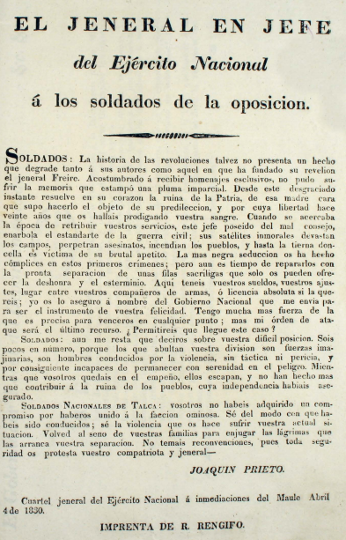
Fuente: www.memoriachilena.cl

Fuente 3:
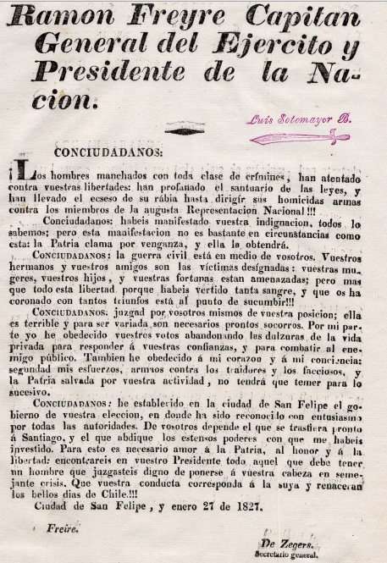
Fuente: www.memoriachilena.cl

Observaciones a la o el docente
Otra forma de identificar los conflictos y los bandos del periodo pos independencia es analizar el capítulo V del programa Algo habrán hecho por la historia de Chile, de Televisión Nacional (disponible en
http://www.educarchile.cl/ech/pro/app/detalle?ID=210064).
En sus 46 minutos de duración pueden reconocerse las posturas políticas y los discursos que se mencionan a lo largo del episodio. Una vez que los y las estudiantes han visto el capítulo, el curso se divide entre pelucones y pipiolos y realizan una discusión similar a las que se presentan en el Congreso de la época. El capítulo no posee tecnología HD, pero tiene muy buen audio. Trate de utilizar un proyector y un buen equipo de sonido.
Enfatice en la importancia que tiene conocer las diferentes perspectivas que existen sobre un proceso o acontecimiento y relacione este aspecto con las preguntas que se formulan a las fuentes sobre su autor y la visión que buscan comunicar en los textos. Oriente una reflexión sobre el papel que tiene el análisis de múltiples perspectivas en el desarrollo de un pensamiento autónomo y crítico, favoreciendo así el desarrollo de las actitudes del OA C.

